DRAMA TUNGGAL DENGAN TOKOH IMAJINER

Thema:
Perempuan Beriman Raksasa

Tokoh Drama:
Tokoh Utama: Rahab
Tokoh Imajiner : Yosua

Sumber Bacaan:
Kisah Rahab : Yosua 2: 1-24
Nyanyian Musa dan janji Tuhan : Keluaran 15:14-16, Keluaran 23:27
Kirmizi: Kel 25:4, Amsal 31:21, 2 Sam 1:24, Mat 27:28, Bil 4:8, yos 2;18
Jatuhnya Yerikho ; Yosua 6
www.berbagirhema.wordpress.com

Kostum :
Jubah, ikat pinggang, tanpa alas kaki, kain penutup kepala.
Property: tas pakaian kecil, benang merah, beberapa sayuran dan pisau serta mangkok ( untuk meracik sayuran seolah-olah mengobrol sambil memasak)

Seni yang dipakai:
- Seni kostum
- Seni peran
- Seni musik instrumental
- Seni musik vokal
- Seni film
- Seni puisi
- Seni Property
- Seni tata panggung ( jika memungkinkan)
Kode lawan bicara / tokoh imajiner **
Keterangan:
Pemeran drama tunggal memerankan Rahab dengan menghadirkan tokoh imajiner di atas panggung, dimana percakapan dengan tokoh imajiner ini hanyalah terdengar hanya dari suara si Rahab saja. Oleh karna itu pemeran Rahab haruslah pandai-pandai memainkan intonasi suara saat mengulang kalimat imajiner dari lawan bicara sehingga tidak terkesan dia agak ‘tuli’. Yang kedua yang perlu dikuasai adalah bahwa pemeran Rahab perlu memberi jeda waktu bagi si tokoh imajiner seolah-olah sedang bicara.

Sengaja di sini perkataan dari tokoh imajiner tidak saya ketik di sini, hanya saya ketik di pikiran saya. Tujuan saya adalah agar memudahkan tokoh utama dari drama tunggal ini, mendalami lebih lagi alur pembicaraan dari tokoh imajiner, dan saya yakin walau tidak tercantum di sini, anda tetap dapat menebak apa yang dikatakan tokoh imajiner tersebut.
Alur cerita :
alur mundur ( dimulai dari terselamatkannya Rahab dan keluarganya – menuju ke cerita tentang disembunyikannya dua pengintai di rumah rahab) – oleh karna alur mundur inilah- Rahab dalam dialoge-nya menyinggung mengenai terbelahnya sungai Yordan di Yosua pasal 3.

Jenis Penafsiran:
Penafsiran Alternatif yang dibuat secara sengaja untuk tujuan Pementasan Seni,
sepanjang penafsiran tidak menyimpang dari kebenaran Firman Tuhan.

PEREMPUAN BERIMAN RAKSASA
BABAK 1
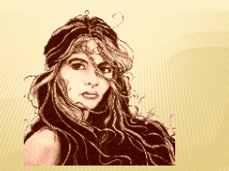
SLIDE 1
Kenalkan pak, nama saya Rahab.
Nama bapak?
**
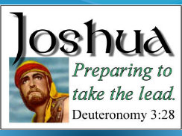
SLIDE 2
Ohhh, jadi Bapak toh pemimpin Israel itu...Bapak Yosua...Wah saya sangat senang sekali bisa bertemu dengan bapak.
**
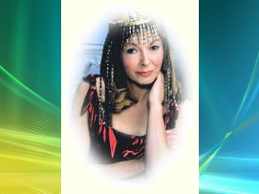
SLIDE 3
Oh...ini? Iya Pak...saya memang membawa baju yang sangat sedikit, sisanya saya tinggal di rumah saya yang ada di atas tembok Yerikho itu. Sekarang rumah saya tidak mungkin saya tempati lagi, kota kami sudah hancur berkeping-keping , temboknya yang terkenal itu sudah roboh, dan kota kami telah hangus terbakar
**
Yaa...saya jadi malu..Mungkin Bapak tahu atau tidak ya..kalau dulu saya kan seorang perempuan sundal pak, jadi pakaian saya banyak yang modelnya nggak baik, hanya beberapa baju ini saja yang modelnya sopan, ya ini saja yang saya bawa, yang lain-lainnya biar saja tertinggal di rumah saya yang ada di atas tembok kota itu...nggak papa, saya nggak membutuhkannya lagi.
**
Nggak pak...saya nggak memerlukan pakaian-pakaian model seperti itu lagi, kan saya sudah bertekad akan memulai kehidupan saya yang baru di sini, bersama orang- orang Israel ini, bersama bapak dan orang-orang yang bapak pimpin ini.
(menangis)....hik hik...
**
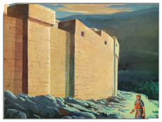
SLIDE 4
Saya sangat terharu bisa selamat dari hancurnya tembok kota Yerikho yang selama ini kami bangga-banggakan, dan bukan hanya saya saja yang selamat, tetapi juga seluruh kaum keluarga saya. Ternyata tembok setebal itu nggak ada apa-apanya dibandingkan dengan kuasa dari Allah Israel yang sangat dahsyat itu.
**
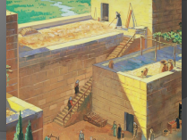
SLIDE 5
Yah...tuan kan selama ini lihat tembok hanya dari luar saja...beda dengan dua pengintai yang bapak utus itu ...mereka sudah pernah ke rumah saya, dan mereka sendiri sudah melihat bahwa tembok kota kami memang tebalnya lebih kurang dua puluh lima meter...dan dengan kelebaran segitu, tembok kota kami sanggup menampung delapan kereta kuda berjejer berdampingan. Dua pengintai itu pun berdecak kagum sama persis seperti bapak sekarang ini...he he....
**
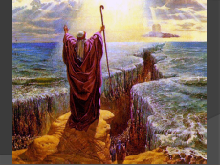
SLIDE 6
Iya keren sih keren tembok kota kami itu...tapi tidak ada yang bisa mengalahkan kedahsyatan Allah Israel yang hebat itu. Saya tahu persis kog...tembok setebal itu nggak ada apa-apanya jika dihadapkan sama kedahsyatan Allah Israel.
**
Ooohh sudah lama saya mendengar kisah mengenai Allah Israel itu, ...siapa sih Pak yang nggak tahu cerita mengenai mengeringnya air laut Teberau...semua orang di sini juga tahu, semua penduduk negri ini juga merinding mendengar kisah itu...
**
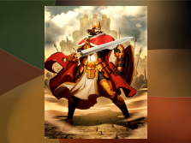
SLIDE 7
Siapa sih pak yang nggak tahu kalau Raja Sihon dan Og telah ditumpas oleh bangsa Israel itu...
**

SLIDE 8
Terus? Ha ya jelas kami ngeri toh pak..., ndak Cuma ngeri tapi gemetar toh pak..., dan ndak Cuma itu pak...kami ya jelas –jelas tawar hati dan jatuh semangat toh pak....!! Kami seperti mendapat terror....kengerian...ketakutan yang dahsyat.
Allahnya bangsa Israel itu nggak main-main lho Pak.. Dia adalah Allah di langit di atas dan di bumi di bawah.
**
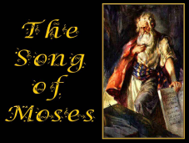
SLIDE 9
Ooooh jadi kengerian , kegentaran kami...ketakutan kami, sudah pernah disinggung oleh Pak Musa dalam nyanyian Musa? Dan sudah pernah dibahas saat Musa memberitakan janji Tuhan pada orang Israel?...salah satu dari janji itu adalah Tuhan berjanji akan mengirimkan kengerian terhadap Allah Israel mendahului perjalanan bangsa Israel ...? Wwauuuuu...keren....pantesan kami seperti mendapat terror setiap kali mendengar kedahsyatan Allah Israel, dan kami tahu, kami pasti ditumpas habis, termasuk saya dan keluargsaya.

SLIDE 10
Tetapi di tengah segala ketakutan dan kengerian itu, ... ada saat-saat dimana saya mendengar kisah-kisah itu, hatiku tergetar...saya ingin punya Allah yang hebat seperti itu. Saya harus punya cara untuk lolos dari penumpasan bangsa Israel yang punya Allah yang hebat itu...itu yang jadi tekadku saat itu...dan kesempatan itu pun tiba....makanya saya cepat-cepat membuat perjanjian dengan dua pengintai itu....agar saya dan kaum keluargsaya bisa dapat kesempatan lolos dari maut yang mengancam negarsaya ini.
**

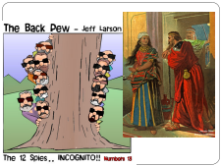
SLIDE 11
Kenapa bapak malu sama saya...?
**
Ooooh jadi ada perbedaan antara pengutusan 12 mata-mata saat bapak muda dulu dengan pengutusan dua pengintai yang kemarin itu? Bedanya?
**
Jadi pengutusan 12 pengintai dulu itu Tuhan yang suruh...tapi yang kali ini...?
**
Kalau Tuhan nggak suruh...kenapa bapak mengutus dua pengintai muda itu?
**
Ah masa seorang pemimpin hebat kaya bapak kog kecut dan tawar hati...??
**
Ya ampun..pak...bukannya kebalik...kami-kami ini...bangsa-bangsa di sekitar sini yang gentar dan ketakutan....Eloh katanya bapak tadi Bapak Musa sudah bilang mengenai janji Tuhan bahwa kengerian akan menghinggapi bangsa-bangsa sekitar...
**
Iya kan...benar kan...ternyata perkataan Bapak Musa benar kan...? Ternyata yang terjadi kan sebaliknya, justru kami yang takut dan gentar pak....
Bukankah itu ada dalam nyanyian Musa..? Coba bapak nyanyikan...saya ingin dengar nyanyian Israel
**
Heeem emmmm mmmm ( ikut bersenandung)
**
Ooooh dengan mengutus dua pengintai itu bapak ingin melihat bukti dari janji Tuhan..itu....oooh..
**
Apa pak.... ? sebuah kesalahan kata bapak? Itu toh yang membuat Bapak malu sama saya..
**
Ah bapak bisa saja....iman saya raksasa? Bapak ini ada-ada saja.....
**

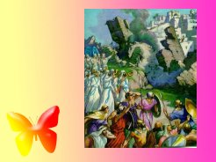
SLIDE 12
Waaaah kalau mengutus dua pengintai itu sebuah kesalahan, karna membuktikan bapak kog belum bisa percaya janji Tuhan sebelum membuktikan dulu.....yaaaah Bapak...kalau seandainya Bapak tidak mengutus dua pengintai itu...lain dong ceritanya pak...saya dan keluarga saya pasti sudah mati bersama dengan robohnya tembok Yerikho itu...hangus terbakar bersama dengan terbakarnya kota itu
**
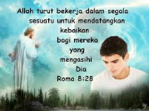
SLIDE 13
Waaaah hebat....ternyata dalam sebuah kesalahan yang dibuat oleh manusia, Tuhan turut bekerja di dalamnya?? Lalu saya...? Eh kami maksud saya..
**
Hebat...!! jadi Tuhan tetap bisa menyelamatkan kami dengan berbagai cara...karna kami menaruh iman kami pada-Nya....ooooh gitu.... Tapi bapak tidak menyesal kan....yang penting kedepannya.
**

SLIDE 14
Iya betul....janji Tuhan itu pasti oke, bisa dibuktikan dan nggak pernah bolong, nggak pernah boong. Saya percaya kog pak. Kalau Tuhan udah janji bahwa orang-orang Yerikho ini gentar...ya itulah yang terjadi, dan kalau Tuhan udah janji bahwa tanah Kanaan ini akan direbut...ya itulah yang terjadi.
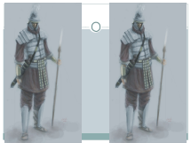
SLIDE 15
Coba kalau bangsa kami itu berani menghadapi Allah Israel dan Tentara-tentara-Nya, tentu saat kalian keliling 13 kali itu, kami sudah panah –panahin dari atas tembok...pasti tentara bapak kalah deh...karna bangsa kami memiliki pahlawan-pahlawan yang gagah perkasa. Tapi karna kami takut...ngeri, gentar dan tawar hati...yang kami lakukan Cuma diam saja , karna kami nggak tahu apa yang harus kami lakukan.
**
Ooooh gitu...jadi berita yang dibawa dua pengintai muda itu, kembali meyakinkan bapak..bahwa janji Tuhan akan menyerahkan negri ini ke dalam tangan Israel itu akan benar-benar terjadi, karna terbukti bahwa janji Tuhan mengenai kegentaran yang menghinggapi kami itu pun juga terbukti...Ooooh gitu....
**

SLIDE 16
Kagum pada saya...? Maksud bapak?
**
Per-ca-ya bu-kan kar-na me-li-hat...te-ta-pi me-li-hat kar-na per-ca-ya... Ooooh itu kesimpulan bapak atas apa yang saya percayai...
**
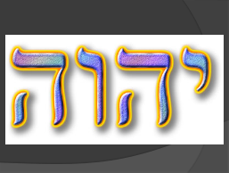
SLIDE 17
Apa pak? Oh...saya meminta mereka bersumpah demi Tuhan, atas perjanjian kami...
**
Ya jelas Tuhan nya Israel donk....lha mosok sumpah demi dewa-dewa kami....ha ha ..nggak mungkin...lha wong Allah-nya Israel itu oknum tertinggi, tidak ada lagi yang lebih tinggi dari Dia, jadi saya meminta mereka bersumpah demi Allah Israel itu.
**
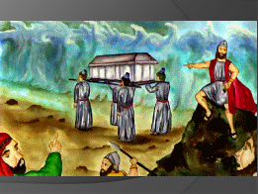
SLIDE 18
Saya sudah memperkirakan...kalau lautan aja dikeringkan bagai darat...yeaaaaah, sungai Yordan di depan Kota Yerikho ini....waaaah kecil kalau bagi Allah-nya Israel. Nah benar kan....akhirnya bapak dan rombongan bapak akhirnya menyeberangi sungai Yordan itu dengan mujizat-Nya....cek cek cek ( berdecak kagum)...memang dahsyat bener. Yang begini nih belum pernah saya lihat...
**
Kesimpulannya? Ya jelas toh pak...saya sudah tahu kog kalau Tuhan telah memberikan negri ini kepada bangsa Bapak, bangsa Israel.
**
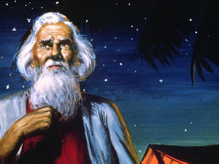
SLIDE 19
Oh ya...? Jadi Tuhan memang pernah berjanji memberikan negri ini pada Abraham dan keturunannya? Abaraham itu kan kalau tidak salah nenek moyang bangsa Israel ini kan pak?
**
Belum...belum..saya belum pernah mendengar soal janji Tuhan pada Abraham itu kog pak. Baru kali ini saya dengar dari bapak. Waaaah berarti yang saya yakini itu sama ya pak dengan janji yang diterima Abraham dari Tuhan...? Hebat...hebat.....
**


SLIDE 20
Apa pak? Iman? ...
**
I..man...i..man, jadi selama ini tanpa saya sadari saya sudah beriman pada Allah Israel ya pak?
**
Jadi saya juga anak Abraham karna punya iman pada Allah Israel? Oooow gitu ya pak...keren keren!!
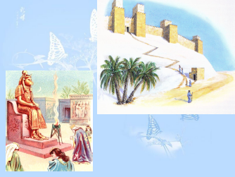
SLIDE 21
Ooooh....gitu ....duh senengnya hatiku. Saya nggak salah berarti...biar aja dianggap nggak nasionalis pada bangsa sendiri, nggak papa. Dianggap penghianat yo weis ben wae. Sebagai orang Yerikho ya rugi kalau nggak mau ikut Allahnya Israel yang hebat itu....rugiiiiiiiiiiii rugiiiiiiiiiiii !! Udah jelas-jelas Allahnya Israel itu terbukti luar biasa...lha kog bisa-bisanya berusaha mempertahankan kota Yerikho ini...merasa siapa tahu aman berlindung di balik tembok yang tebal dan kokoh....merasa memiliki tembok yang hebat....kalau saya nggak mau seperti itu Pak, walaupun tembok kota ini tebal dan tampaknya mustahil untuk dirobohkan, saya tetap percaya...ya istilah bapak tadi saya pinjam, saya tetap beriman kalau ‘entah bagaimana caranya’ saya percaya suatu saat Yerikho ini pasti jatuh ke tangan bangsa Israel. Untungnya kog ya keluarga dan kerabatku kog ya mau nurut dan percaya pada perkataanku
**
Apa maksud Bapak? allah-allah Yerikho itu bukan allah yang benar pak. Sejak saya mendengar perbuatan-perbuatan Allah Israel yang dahsyat...saat itulah imanku bangkit. Saya sudah lama memutuskan untuk meninggalkan allah palsu itu.
**

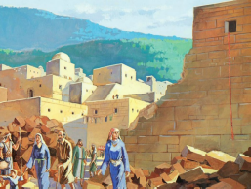
SLIDE 22
Lihat pak...itu keluarga saya, mereka sedang membereskan barang-barang di sana...(menunjuk satu tempat).
“Hiram....Hera....Lusta....sini....!! Kenalkan...inilah Pak Yosua, pemimpin bangsa Israel, ayo beri salam...” ( agak berteriak sambil tetap nada bicara /warna suara terharu)
**
Bagus..bagus.. ( mengomentari saat mereka bersalaman)
mereka itu keponakan saya Pak, yang Hiram itu anak dari adik saya, lalu Hera dan Lusta itu anak dari kakak saya, Semua saudara saya komplit diselamatkan semuanya. Walaupun mereka itu merasa malu dengan hidup saya....marah pada profesi saya dan hidup saya...terutama ayah dan ibu saya...saya tahu itu semua memang resiko dari pekerjaan saya, dan saya tetap mengasihi mereka, saya tidak ingin mereka binasa...mati konyol...saya ingin yang selamat jangan Cuma saya, tapi mereka juga ikut selamat.
**
Saya bersyukur pak, kami semua bisa selamat, Hik hik.... ( masih menangis). Tadinya ya nggak mudah lho pak meyakinkan mereka untuk berkumpul di rumahku itu. Apalagi kan keluargsaya itu nggak ada yang setuju sama pekerjaanku sebagai perempuan sundal, mereka kan nggak percaya kalau saya punya rencana memulai hidup baru, bertobat, setelah nanti bergabung pada bangsa Israel. Ditambah lagi ...mereka kan memiliki dewa-dewa seperti yang saya sembah dahulu pak...
**

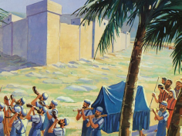
SLIDE 23
Ya caranya gini, saya terus-terusan meyakinkan mereka, bahwa Allahnya bangsa Israel itu adalah Allah yang benar, Allah yang di langit di atas dan di bumi di bawah....berkali-kali saya meyakinkan mereka bahwa bangsa kami pasti kalah kalau berhadapan sama Allahnya Israel yang sanggup megeringkan air laut bagai darat dan sanggup mengalahkan raja Sihon dan raja Og di seberang sungai Yordan itu. Berkali kali saya tegaskan, kalau tembok kota kami pasti akan roboh...entah bagaimana caranya.
**
Sulit pak...!!
Gimana nggak sulit pak...meyakinkan mereka, lha wong orang Israel Cuma muter...muter...muter...kan terlihat lho pak dari rumah saya yang ada di atas tembok kota itu. Muter muter nggak ada suara sorakan peperangan, yang kedengaran hanya suara tiupan sangkakala......dan yang kelihatan dari atas dengan sangat mencolok adalah apaan tuh pak yang digotong-gotong seperti kotak itu lho..
**
Oh itu namanya Tabut Perjanjian...ya itu...kami melihat tabut perjanjian itu dibawa-bawa keliling-keliling kota kami, ...padahal ada pasukan yang membawa senjata, tetapi senjatanya kog nggak di pakai.... Hari pertama nggak terjadi apa-apa....mereka udah mengomel, saya tetap mempertahankan mereka agar bertahan di rumahku dan jangan kemana-mana kalau ingin selamat. Hari kedua nggak terjadi apa-apa.....ya ampun....mereka semakin menganggap kalian gila dan juga saya dianggap gila karna mempercayai kemenangan bangsa yang aneh ini. Bayangin pak...tiap hari saya harus meyakinkan mereka untuk bertahan sampai hari keselamatan itu tiba... Kalau sampai satu saja dari kaum keluarga saya itu gagal kuyakinkan, dan dia berbalik membocorkan perjanjianku dengan pihak musuh, yaitu dua orang pengintai yang bapak utus itu, kepada Raja...bapak tahu sendiri kan resikonya?
**
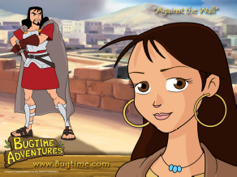
SLIDE 24
Oooooooooooooh Bapak tidak tahu ya.....bisa-bisa saya dipenggal kepala saya berani-beraninya melindungi mata-mata, bahkan membuat perjanjian dengan pihak musuh. Untunglah semua kaum keluarga saya berhasil kuyakinkan untuk tetap tinggal di rumahku...dan tidak pergi ke mana-mana selama satu minggu itu pak...walaupun saat itu kami belum tahu mau sampai kapan bersembunyi terus di dalam rumahku itu, coba kalau ada satu aja yang keluar dari rumahku dan nggak bisa jaga rahasia....wah gawat....bukan saya lagi yang menanggung resiko dipenggal raja, tetapi juga seluruh kaum keluargsaya menjadi taruhannya.
**
Ooooh iya pak...hukum di negri ini nggak main-main Pak. Kalau dipenggal..ya dipenggal betulan..!!
**

SLIDE 25
Jadi bapak penasaran..? Ingin tahu ceritanya gimana? Emangnya dua pengintai itu cerita apa pada bapak sepulangnya dari rumah saya..?
**
Ha ha ha ha haha ha
**
Ah mereka bisa saja...
Gini..ceritanya, sebenarnya dalam pekerjaan saya dulu sebagai perempuan sundal...raja dan orang-orang penting di negri ini sebenarnya masuk dalam daftar langganan saya gitu...dan raja selalu memanjakan saya, kalau ada mata-mata asing datang ke negri kami untuk melihat-lihat...raja justru menyarankan saya untuk kalau bisa menampung mereka dalam rumah saya, yaaah semacam jebakan gitulah, kan rumah saya itu paling pas untuk dikunjungi, ada di atas tembok, jadi bisa melihat dengan jelas keadaan kota dari rumah saya, dan orang yang memata-matai negri kami kan tidak perlu melewati pemeriksaan di pintu gerbang. Tahu sendiri kan pak, pemeriksaan di pintu gerbang itu sangat ketat, begitu terlihat logat yang beda, cara berpakaian yang beda, ..langsung ketahuan kalau itu orang asing. Tapi...tanpa diduga, semua tamu mata-mata selalu saya laporkan pada raja, dan saya dapat hadiah yang melimpah dari raja.
**
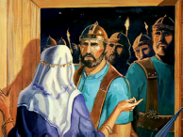
SLIDE 26
Iya betul....itulah sebabnya mengapa raja langsung memerintahkan orang suruhan untuk membawa keluar para pengintai itu. Itu hal biasa....rumahku pastilah tempat pertama yang dituju kalau ada mata-mata asing datang ke negri kami.
**
Maksud bapak?
**
Oh ya jelas sudah banyak pak mata-mata yang saya serahkan....itu membuat raja semakin menyayangi saya dan semakin banyak pula hadiah-hadiah yang mampir ke rumah saya.
**
Oh iya...mereka langsung percaya pada kata-kata saya , bahwa para pengintai itu memang datang tetapi kini telah pergi.
**
Tidak...tidak digeledah. Iya...benar...tidak digeledah.
**
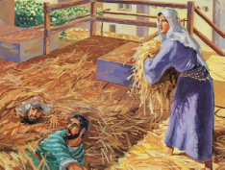
SLIDE 27
Ya karna mereka mempercayai kata-kata saya. Selama ini kan kata-kata saya kan bisa dipegang oleh raja...sudah berapa saja mata-mata negri ini yang saya serahkan pada raja. Jadi tidak perlu mereka menggeledah rumahku..mereka malah menuruti kata-kata saya untuk mengejar para pengintai itu. Ha ha ha... Raja pastilah tidak menduga untuk yang kali ini...saya justru menyembunyikan mereka dalam rumahku.
**
Oh itu namanya bohong ya pak....tapi kan bohong putih...!!
**
Oh nggak boleh ya pak...?? Ooooh gitu, baiklah lain kali saya harus belajar jujur sejujur-jujurnya, seperti bapak tentunya...bapak kelihatannya jujur ya pak...??
**
Ha ha ha..
**

SLIDE 28
Emmm memang saat itu ada dua pilihan: kalau saya serahkan mata-mata itu pada raja, bisa saja saya mendapat hadiah baru, makin disayang raja, makin dipercaya...raja puas dan saya pun semakin menambah pundi-pundi harta saya...tapi kalau langkah ini saya ambil, ada resikonya...kalau sampai Israel menang atas Yerikho...kami semua binasa dan mati sia-sia. Padahal saya yakin betul kalau Yerikho itu pasti kalah oleh Israel yang memiliki Allah yang benar dan hebat.
**
Hem ya..pilihan kedua, saya menyelamatkan kedua pengintai itu dari cengkraman raja, nggak papa deh saya nggak dapat hadiah dari raja untuk kali ini... yang penting semua kaum kerabatku selamat semuanya, karna saya yakin Bangsa Israel pasti menang , dan tembok kota kami ini tak ada apa-apanya dibandingkan dengan kedahsyatan Allah Israel itu...Tapi pilihan ini juga ada resikonya, kalau sampai saya ketahuan oleh Raja, bahaya ...semua bisa mati, bukan Cuma saya aja, tapi juga seisi keluarga saya.
**


SLIDE 29
Iya saya bisa mengerti maksud bapak, jadi menurut bapak, saya mengambil resiko yang terlalu besar....padahal kemenangan Israel itu kan belum pasti. Ya itu juga yang dikatakan dua orang pengintai yang bapak utus, mereka juga bilang ....APABILA TUHAN NANTI MEMBERIKAN NEGRI INI PADA KAMI.....tapi tetap saya berkeyakinan ... BAHWA TUHAN TELAH MEMBERIKAN NEGRI INI PADA BANGSA ISRAEL.....
**
Oh ya...? Kalimat keyakinan ku itulah yang mereka sampaikan pada bapak setelah mereka kembali ke perkemahan Israel? Waaah rupanya kata-kata dan keyakinanku telah menular pada hati mereka...ha ha...ha
**
Oh gitu ya...mereka memakai kata TELAH.... Tuhan telah menyerahkan seluruh negri ini ke dalam tangan kita.... Sebuah kalimat iman yang menular rupanya... ha ha..
**
Oh jadi betul? Iman bisa menular...?...ide yang bagus sekali....iman yang ditularkan pada orang lain yang kurang yakin, atau kurang bersemangat atau bahkan orang yang putus asa...Yups...saya setuju itu. Iman bisa ditularkan.
**
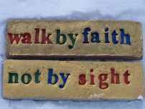
SLIDE 30
Menyambung cerita yang tadi ya Pak,...pada awalnya sih sulit meyakinkan keluarga saya akan apa yang saya percayai, Yah tapi sekarang mereka, kerabatku, mengerti bahwa yang saya percayai, yang saya imani itu betul. Bedanya kalau saya percaya dulu...dan kemudian saya melihat bukti dari apa yang saya percayai, tapi kalau mereka beda, mereka itu mau percaya kalau sudah terbukti. He he...kebolak balik ya pak..??
**
Ohhhh....ooooohhhhh gitu ya pak...he em ...he em...oh jadi saya itu tergolong orang yang percaya bukan karna melihat, tetapi orang yang bisa melihat kedahsyatan Allah Israel dari percaya sebelum hal itu terjadi....ooooh gitu...jadi itu justru yang benar atau malah justru yang salah pak..?
**
Ohhh jadi justru yang benar itu walaupun nggak melihat,tetapi percaya....oh oh...syukurlah saya imannya sudah benar......Maaf pak, saya kan baru belajar mengenal Allah Israel yang dahsyat itu. Saya kan masih pemula....
**
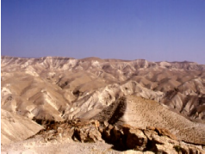
SLIDE 31
Seandainya apa pak...? Kog nggak dilanjutkan kalimatnya...?
**
Ooooh mereka...yang bapak maksudkan...seandainya mereka yang mati di padang gurun itu punya iman yang besar....
**
Ah bapak jangan terlalu membesar-besarkan...iman saya baru taraf TK kog pak...saya kan baru belajar mengenal Allah Israel.
**
Emmmm emmmm gitu ya...iya ya benar juga...mereka itu udah melihat dengan mata kepala sendiri banyak mujizat selama di padang gurun kog ya tetap aja nggak beriman...
**

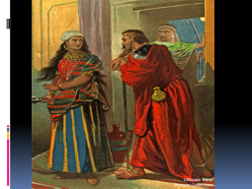
SLIDE 32
Untuk dua pengintai muda itu menunggu di pegunungan selama 3 hari juga butuh iman pak.
Untung aja dua pengintai itu nurut apa yang saya katakan...saya kan sudah tahu betul seluk beluk negara ini, kebiasaan pengejaran musuh, dan tempat-tempat mana yang tidak mungkin diperiksa..tadinya saya sempat kawatir juga....apa dua pengintai itu mau mempercayai kata-kata seorang perempuan seperti saya ini ya...? Jangan-jangan mereka tidak percaya kalau saya menguasai semua strategi rahasia negara ini..
**
Iya untung sekali mereka nurut dan justru itu mereka tidak tertangkap...saya percaya itu juga karna perlindungan dari Allah Israel itu.
**
Menurut bapak...?
**
Ya kalau analisa saya gini...kalau lihat kebangsaan saya, bahwa saya ini bangsa dari pihak musuh, bisa saja dua pengintai itu curiga...jangan-jangan petunjuk untuk tiga hari tinggal di pegunungan itu justru suatu jebakan agar mereka justru tertangkap. Tetapi saya yakin, mereka mempercayai kata-kata saya dan menurutinya, karna mereka tahu dalam hati saya sebagai orang asing, ada sesuatu yang nggak asing, yaitu ...
**
Ya itu...bapak lho yang bilang bukan saya....
Ya...ya mungkin karna ada sesuatu yang tidak asing bagi mereka , walaupun saya orang asing, yaitu iman percaya pada Allahnya Israel yang dahsyat itu. Iman itu telah menyatukan hati kami untuk sepakat dan menjaga perjanjian kami dengan baik-baik...saya berjanji untuk jaga rahasia, saya berjanji untuk membuat kaum keluarga saya tetap di rumah saya terus...bertahan.. dan saya berjanji mengikatkan tanda merah ini di jendela rumah saya,...sementara mereka pun berjanji untuk tidak membunuh ataupun menciderai keluarga saya.
**
Baik Pak...saya mohon bimbingan lebih lanjut ya pak...agar saya lebih mengenal lagi Allah Israel dalam hidup saya.
**


SLIDE 33
Beneran bapak mau bimbing saya....untuk mengenal Tuhan lebih lagi...?
**
Terima kasih pak.....jadi kami bukan orang asing...?? Benarkah, kalian semua menerima kami apa adanya?
**
Bapak menerima kami sebagai saudara baru...... Terima kasih sekali pak...tapi bagaimana dengan orang-orang yang bapak pimpin...? Pekerjaan saya dulu kan Perempuan Sundal, saya ini sampah masyarakat Pak, saya ini tidak berguna...dan hina dan kotor...siapa pak yang mau menerima saya dan mau berteman dengan saya?
**
TUHAN...? Tuhan mau menerima saya yang kotor dan hina ini Pak...sampah masyarakat seperti saya ini pak...? Benarkah? Ohhhh sungguh sebuah anugrah yang besar...perempuan seperti saya disayangi oleh Tuhan walaupun masa lalu saya buruk dan kelam dan menjijikkan...Tuhan itu sungguh amat baik ya Pak....tidak ada Allah lain di bawah kolong langit ini yang kasih-Nya begitu besar, seperti Allahnya Israel...dan kini menjadi Allahku.
**
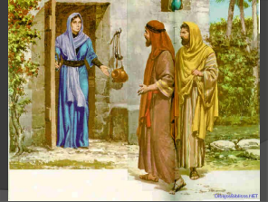
SLIDE 34
Kalau Allah Israel mau menerima saya apa adanya...tapi bagaimana dengan orang-orang Israel itu Pak...maukah mereka menerima saya dan kaum keluarga saya ini...hidup di tengah-tengah mereka?
**
Syukurlah.....ternyata mereka mau mendengarkan apa yang Bapak katakan sama seperti mereka mendengarkan apa yang Musa katakan.
**

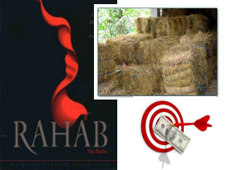
SLIDE 35
Saya sudah punya rencana untuk melanjutkan keterampilan saya dulu....yaitu memintal benang kirmizi, saya juga akan melanjutkan menyimpan bahan baku rami di gudang di rumah saya kelak...Sebenarnya kalau mau pekerjaan yang halal, saya sudah punya dua keahlian itu dan saya bisa hidup dari situ...bantu doa ya pak.
**
Ooooh iya pak...pekerjaan saya tidak Cuma menerima uang dari laki-laki hidung belang saja...tapi di waktu-waktu senggang saya, saya juga memintal benang kirmizi.
**
Iya betul... benang merah inilah yang dipilih dua pengintai itu untuk menjadi tanda untuk kedua pengintai itu, agar ketika hari keselamatan itu tiba, kedua pengintai itu dapat dengan cepat mengenali posisi rumah saya, dengan cara itu, saya dan keluarga saya semuanya selamat.
**
Oh ya...benang Kirmizi memang mahal harganya..sama seperti keselamatan kami sekeluarga dari ancaman kematian....itu benar-benar sangat berharga , tidak bisa dinilai dengan uang, apalagi dibandingkan dengan hadiah raja...wah nggak bisa terbandingkan dengan apa pun juga mahalnya...
**
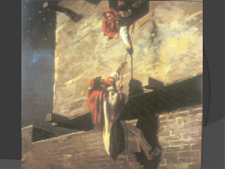
SLIDE 36
Idenya? Lho...ide itu datang dari kedua pengintai muda itu....Ha ha ha. Tadinya saya menurunkan mereka dari jendela dengan tali biasa...
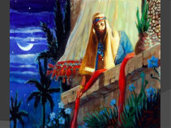
SLIDE 37
tetapi kemudian mereka memberi ide untuk mengikatkan tali kirmizi yang warnanya merah menyala ini sebagai tanda perjanjian kami...

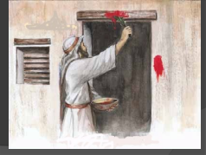
SLIDE 38
dan saya setuju saja, karna warna merah dari benang kirmizi itu memang mengingatkan saya akan tanda darah anak domba yang dibubuhkan di ambang pintu rumah-rumah bangsa Israel..sehingga mereka tidak mengalami datangnya malaikat maut...
**
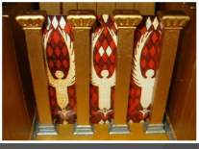
SLIDE 39
Oh ya...? Jadi benang kirmizi itu ada dalam Tabernakel Musa? Oh ya...? Jadi benang kirmizi itu sebagai perlambang akan datangnya Mesias,...yang Diurapi untuk menyelamatkan umat-Nya itu?...... Ooooh gitu...warna merah dari darah domba di tiap ambang pintu itu memang sangat menginspirasi saya.... cerita hari keluarnya Bangsa Israel dari tanah Mesir itu memang sangat fenomenal dan menjadi buah bibir semua bangsa-bangsa di sekitar sini. Saya berdecak kagum akan hal itu.
**
Ooooh jadi gitu ya Pak...tidak ada keselamatan, tidak ada pengampunan tanpa adanya penumpahan darah? Karna di dalam darah ada nyawa...Ow ow... hemmm hemmm
** heeeeem**heeeeem**Heeeemmmm
**
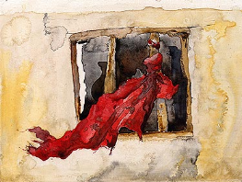
SLIDE 40
Oh tidak pak...mereka tidak akan curiga dengan benang merah dari jendela rumah saya ini. Karna mereka pasti mengira tanda benang merah ini hanya sebagai tanda bahwa rumah saya mengundang siapa saja laki-laki hidung belang untuk mampir...seperti juga yang biasa saya lakukan, untuk menandai bahwa masih ada kamar kosong. Tapi.....mereka tidak tahu, bahwa kali ini, saya memasang tanda itu justru untuk mengundang keselamatan masuk ke dalam rumah saya, sebagai jaminan, sebagai tanda..
**

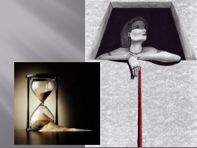
SLIDE 41
Oh..segera toh ya Pak...Saya segera mengganti tali biasa itu dengan tali dari benang kirmizi....begitu dua pengintai itu pergi, langsung aku ganti dengan tali yang baru, tali dari benang kirmizi itu, kita kan tidak tahu, jangan –jangan penyelamatan itu datang hanya sedetik, sejam, sehari, seminggu, sebulan atau kapan...jadi saya tidak menunda-nunda...begitu dua orang pemuda itu meninggalkan rumah saya...langsung saya tandai pakai benang kirmizi ini..dan sejak tanda itu ada di jendela rumah saya..saya terus mengingat tanda darah di tiap pintu rumah penduduk Israel yang lolos dari kematian anak sulung itu. Saya percaya...Allahnya Israel itu pasti juga akan meloloskan saya, saat kota Yerikho itu dikalahkan habis-habisan. Mungkin orang mengira itu tanda ada kamar kosong di penginapan cabul milik saya ini...biar saja....yang jelas tanda itu menjadi tanda bagi dua orang pemuda dan semua pasukan Israel.
**
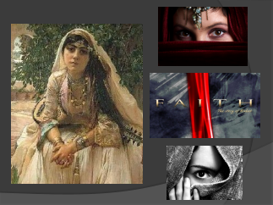
SLIDE 42
Benar Pak...Tuhan mau mengubahkan segenap hidup saya, dari yang dulunya ditandai masyarakat sebagai perempuan sundal....kini menjadi orang yang ditandai bahwa di rumahnya ada keselamatan.
**
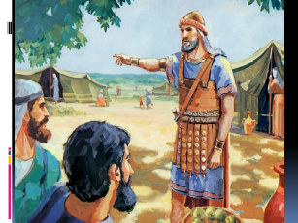
SLIDE 43
Ha ha ha ha.....saya juga kog nggak membayangkan ya...benar juga apa kata bapak...setiap Bangsa Israel mengelilingi kota Yerikho dari hari pertama sampai hari ke enam, selama enam kali, dan pada hari ke tujuh ( saya juga ikut ngitung lho pak...), selama tujuh kali lagi, jadi total 13 kali lho kota kami ini dikelilingi dalam KEHENINGAN.. tanpa sorakan atau bahkan keluhan para tentara yang keliling-keliling dengan lelahnya, hanya ada suara tiupan sangkakala, selama 13 kali itulah tanda benang kirmizi itu dilihat oleh tiap pasukan Israel.....mereka jadi hapal letak rumah saya kali ya...yang pakai benang kirmizi di jendela kan hanya rumah saya...? Tidak ada di rumah lain....?.......Pantesan..kog para pengintai yang disuruh Yosua menyelamatkan saya dan kerabat saya, saat tembok di sekeliling kami roboh itu, kog langsung menuju rumah saya, nggak nyasar ke rumah lain....

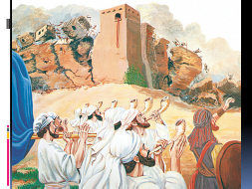
SLIDE 44
wong sudah hapal...13 kali ngapalin jeh...!! ha ha ha...padahal rumah yang ada di atas tembok kan bukan Cuma rumah saya aja...
**
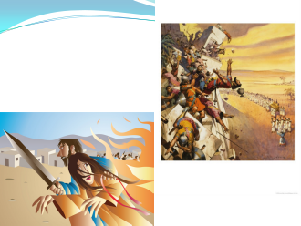
SLIDE 45
Benar-benar cerdas.......ide cemerlang.....sebuah tali dari benang kirmizi adalah ide kreatif...ha ha ha
**
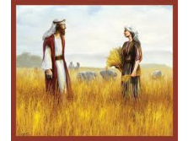
SLIDE 46
Bapak ini ada-ada aja
**
Apa pak? Nikah dengan orang Israel.....? Siapa toh ya pak yang mau sama saya ini, saya kan perempuan kotor...ada-ada aja bapak ini.
**
Ya kalau saya sih mau benar-benar bertobat, jadi perempuan baik-baik. Kalau Allah Israel menginginkan saya membina rumah tangga dengan seorang pria yang takut akan Tuhan ...mengapa tidak Pak..?
**
....terima kasih untuk waktunya ya pak..saya sangat senang bisa ngobrol sama bapak...
**

BABAK II
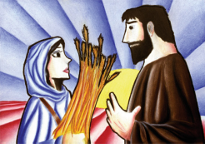
SLIDE 47
Waaaah suatu kehormatan kita kedatangan tamu Pak Yosua...
Paaak Paaaaak, ada tamu nih...pak Yosua....!!
Mari pak silahkan duduk
**
Boaz...Boaz...sini.....!! Ini kasih salam sama Opa Yosua...
**
Mana ini suamiku tercinta kog lama...kayaknya Pak Salmon masih di kebun pak...tunggu sebentar ya pak saya panggilkan.
**
Terimakasih pak atas bimbingannya selama ini. Saya sungguh berbahagia menjadi bagian dari keluarga besar bangsa Israel, dan yang terlebih membahagiakan dari semuanya itu, kini seluruh kaum keluarga saya juga ikut menjadi bagian dari bangsa Israel ini. Nah ini dia Salmon, suami saya...
**
Mari saya ajak masuk ke ruang makan pak...bapak ingin saya masakkan apa? Bagaimana kalau Bapak makan siang di rumah kami siang ini..?

